- Nota de premsa - 07/10/2016
El cor de música moderna de Lleida Veus.kat col·labora per primera vegada amb l’Institut de Recerca Biomèdica de Lleida

- El grup musical escull cada any una entitat de Ponent a qui fer una donació per contribuir a la seva tasca.

El cor de música moderna i jazz de Lleida Veus.kat ha col·laborat enguany per primera vegada amb l’Institut de Recerca Biomèdica de Lleida Fundació Dr. Pifarré (IRBLleida), amb la finalitat de promoure, desenvolupar, gestionar i difondre la recerca biomèdica i la formació en recerca en l’àmbit de les ciències de la salut. Un dels objectius de l’Institut de Recerca Biomèdica de Lleida és fomentar la relació entre l’assistència sanitària, la docència i la recerca científica. En aquesta línia, Veus.kat ha cregut convenient col·laborar en l’àmbit de la recerca científica i dels projectes d’investigació.

Actualment, l’IRBLleida té el suport de més de 130 empreses i entitats lleidatanes, amb l’ajut de les quals la recerca que fan els grups ha donat fruits importants, atès que ha permès fer conèixer millor aquestes malalties i millorar-ne l’atenció, el diagnòstic i tractament.
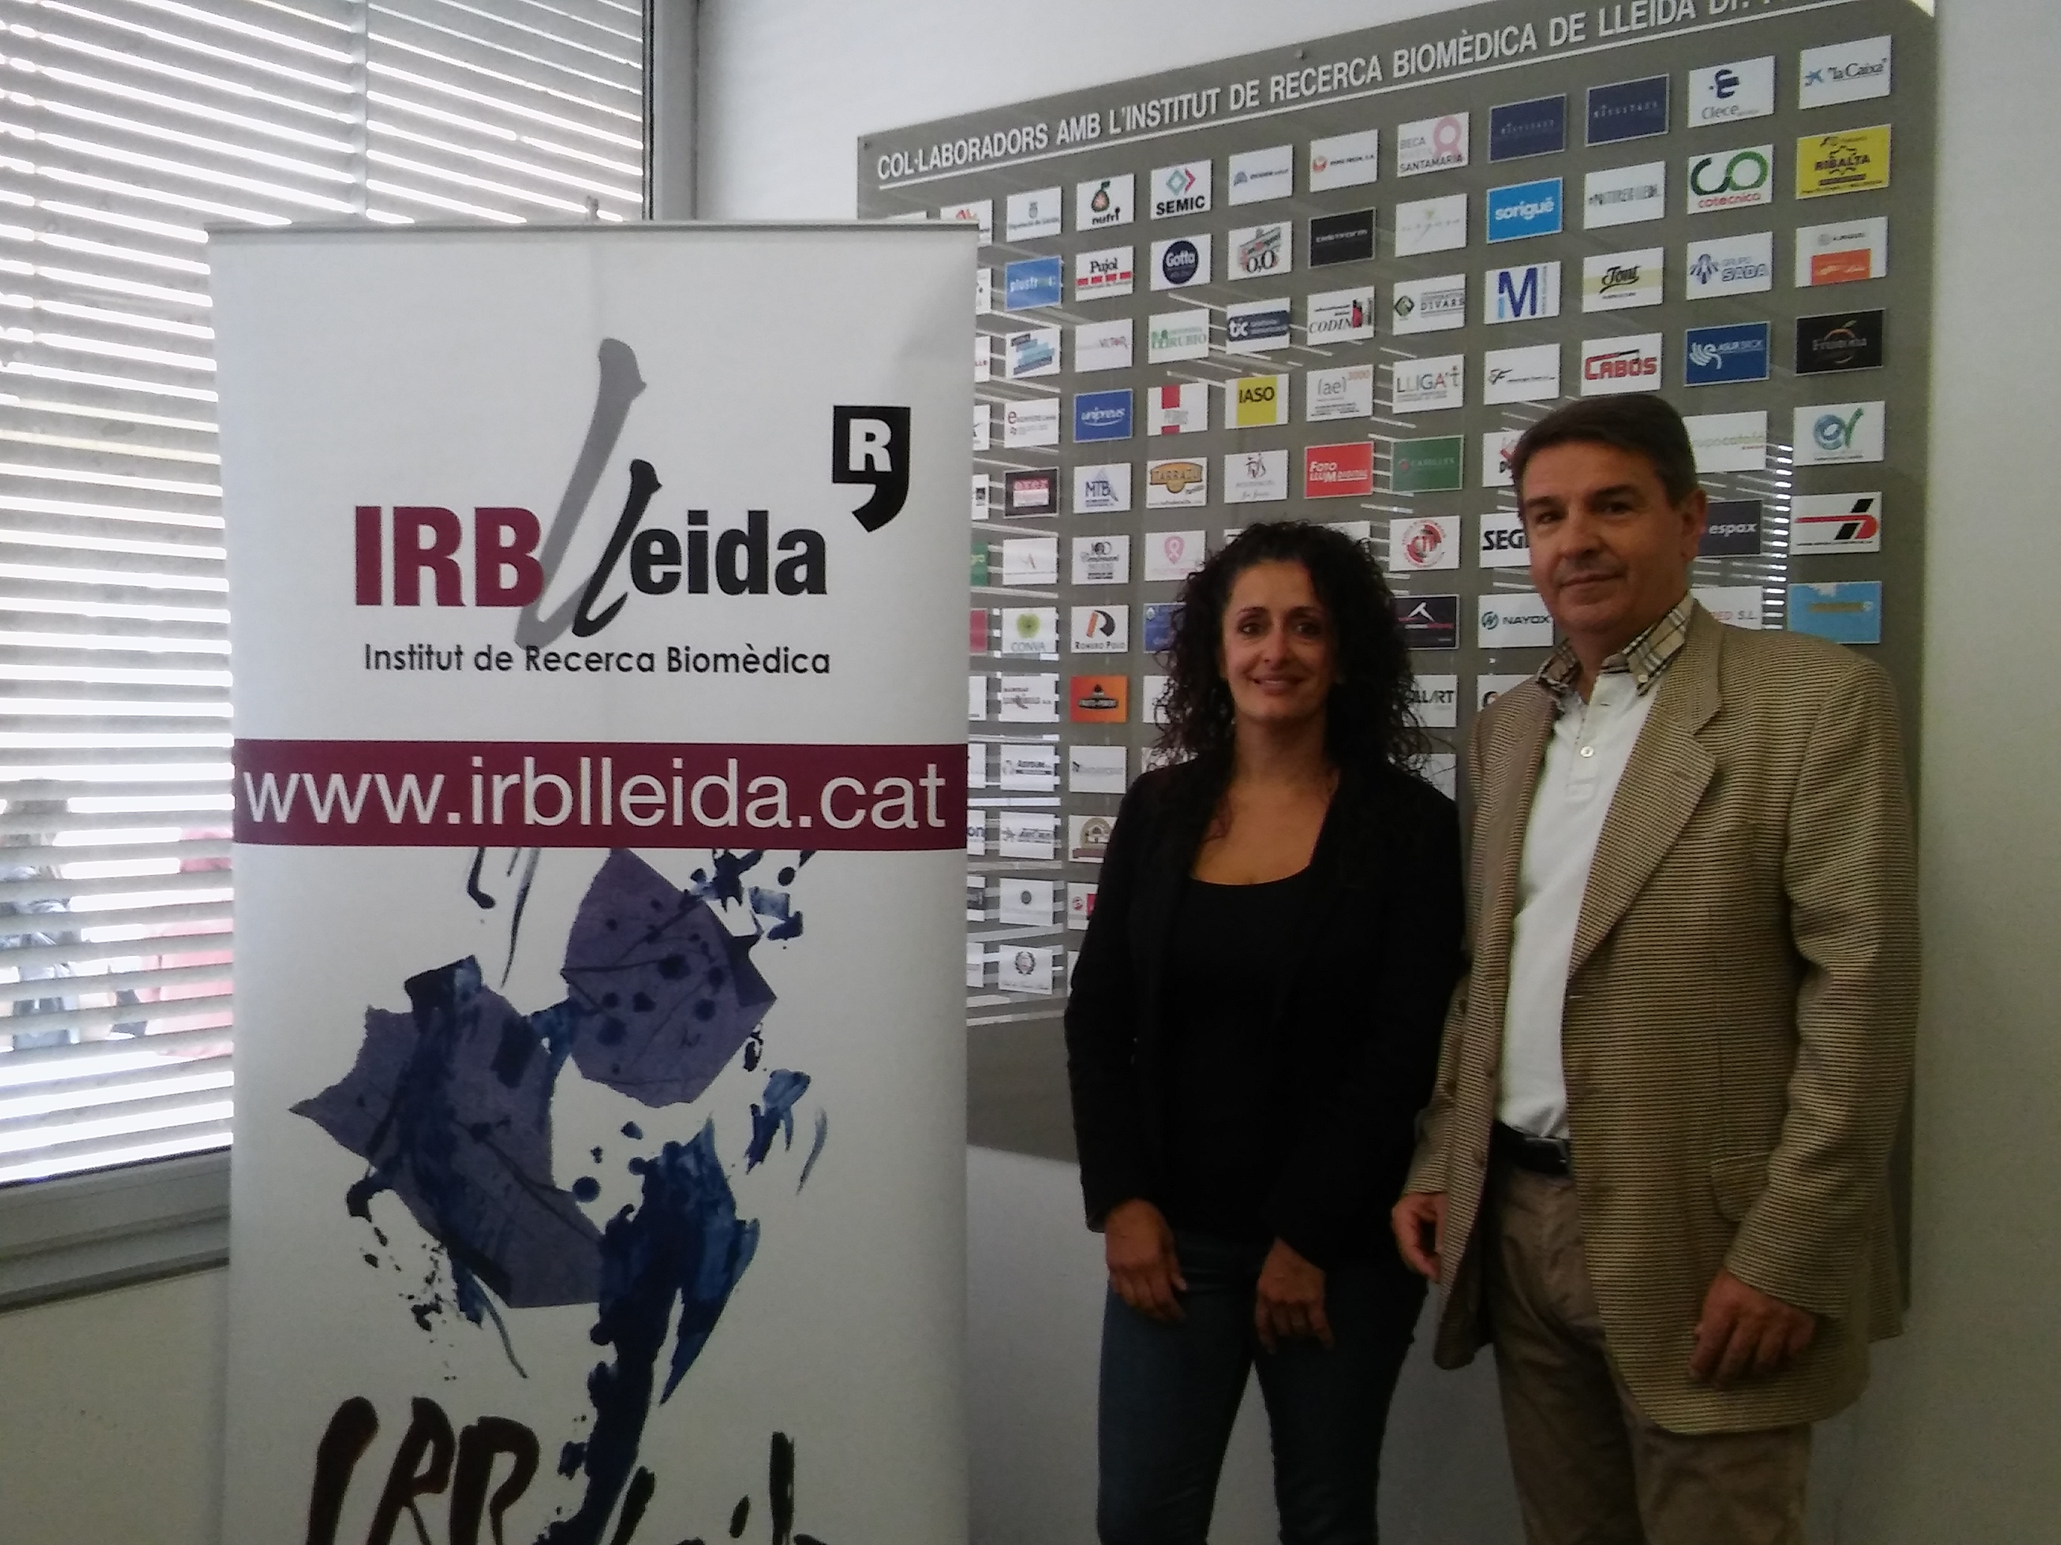
Veus.kat
Veus.Kat és el primer cor municipal de gòspel, jazz i música moderna de la ciutat de Lleida constituït com a formació resident de l’Auditori Enric Granados de Lleida i consolidat com un grup coral de referència a les terres de Ponent. El cor disposa de més de 50 cantaires i musics, gent diversa d’arreu del món, persones amb grans coneixements musicals, alguns d’ells professors de música, i també de gent novell però amb una gran qualitat vocal. Les principals característiques de Veus.kat són els arranjaments musicals propis per adaptar el repertori a les seves qualitats i la traducció dels textos al català, que aposta clarament pel territori i per potenciar la nostra cultura arreu.
Fotografia: Rosa Expósito, directora artística de Veus.kat, amb Josep Maria Bosch, responsable de promoció de l’IRBLleida

Text: Comunicació i Premsa IRBLleida

